Источник: www.iqmen.ru/iqmen_oracle_gold_partner | МОСКВА, 18.05.2015

«Айкумен ИБС» – Золотой партнер Oracle
Компания «Айкумен – информационные бизнес-системы», ведущий российский научно-технологический центр по разработке технологий и внедрению систем интеллектуального анализа данных, объявляет о получении статуса Oracle Gold Partner со специализацией Oracle Database в рамках партнерской программы Oracle Partner Network (OPN).
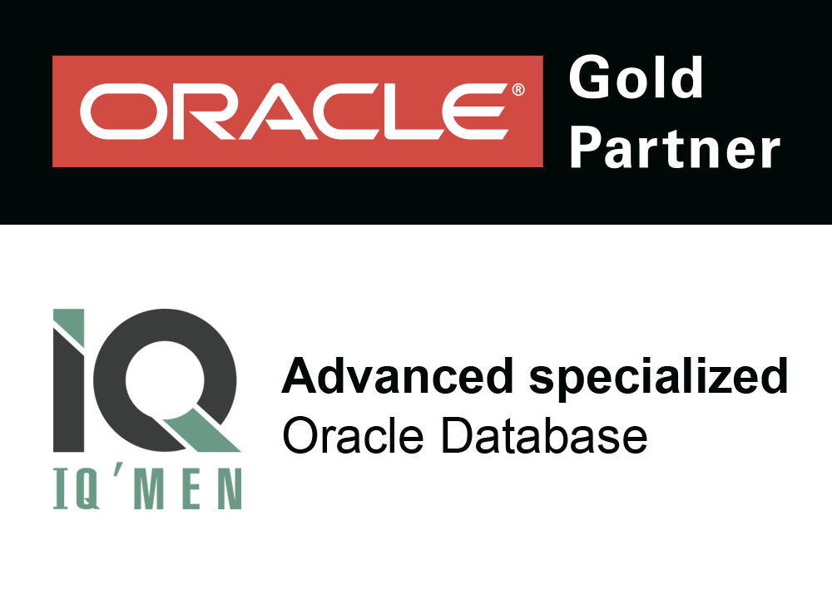
Золотое партнерство Oracle – очередное признание профессионализма специалистов «Айкумен ИБС» и высокая оценка их деятельности. Участием в OPN компания открывает новую страницу своей истории успеха, расширяя горизонты интеллектуальных и технологических преимуществ благодаря стратегическому партнерству с корпорацией Oracle.
Уникальные возможности программы OPN не ограничиваются присоединением к бизнес-ресурсам мирового лидера IT-индустрии, включающим совместные маркетинговые программы и коммерческие права на лицензионное распространение ПО и использование оборудования Oracle на эксклюзивных условиях. Партнерский статус «Айкумен ИБС» предоставляет компании прежде всего неисчерпаемый источник передовых научно-технологических знаний с целью повышения конкурентоспособности и эффективного развития собственных информационно-аналитических технологий и систем за счет улучшения интеграционных и пользовательских качеств для различных предметных областей и рыночных сегментов, оптимизации процессов пользовательской поддержки и сопровождения. Двигателем прогресса профильных компетенций служит полный доступ к технологическому стеку Oracle Technology в части проектирования решений на базе СУБД и других продуктов Oracle. Его дополняют развернутая программа тестировочных исследований Oracle Applications, учебно-образовательная сертификация Oracle University для IT-разработчиков и сервисных специалистов, а также авторизованная техническая поддержка продуктов Oracle, применяемых в комплексных отраслевых решениях «Айкумен ИБС» на основе технологической платформы IQPLATFORM®.
Сегодня компания «Айкумен ИБС» и корпорация Oracle выходят на следующий уровень многолетнего плодотворного сотрудничества. Залогом успеха которого традиционно остается уверенность наших клиентов и партнеров в безупречном выполнении своих бизнес-задач с помощью наиболее современных и перспективных аппаратно-программных решений ведущих мировых и отечественных призводителей.

Пресс-служба ЗАО «Айкумен – информационные бизнес-системы»
Контактное лицо: Андрей Лысенко, Руководитель Службы маркетинга и PR «Айкумен ИБС»
Тел: 8 (495) 727-39-35, доб. 182
E-mail: lysenko@iqmen.ru

